งานป้องกันปราบปราม : ผลการปฏิบัติ
ร่วมลงแถวเคารพธงชาติ ตรวจเครื่องแต่งกาย และทรงผม
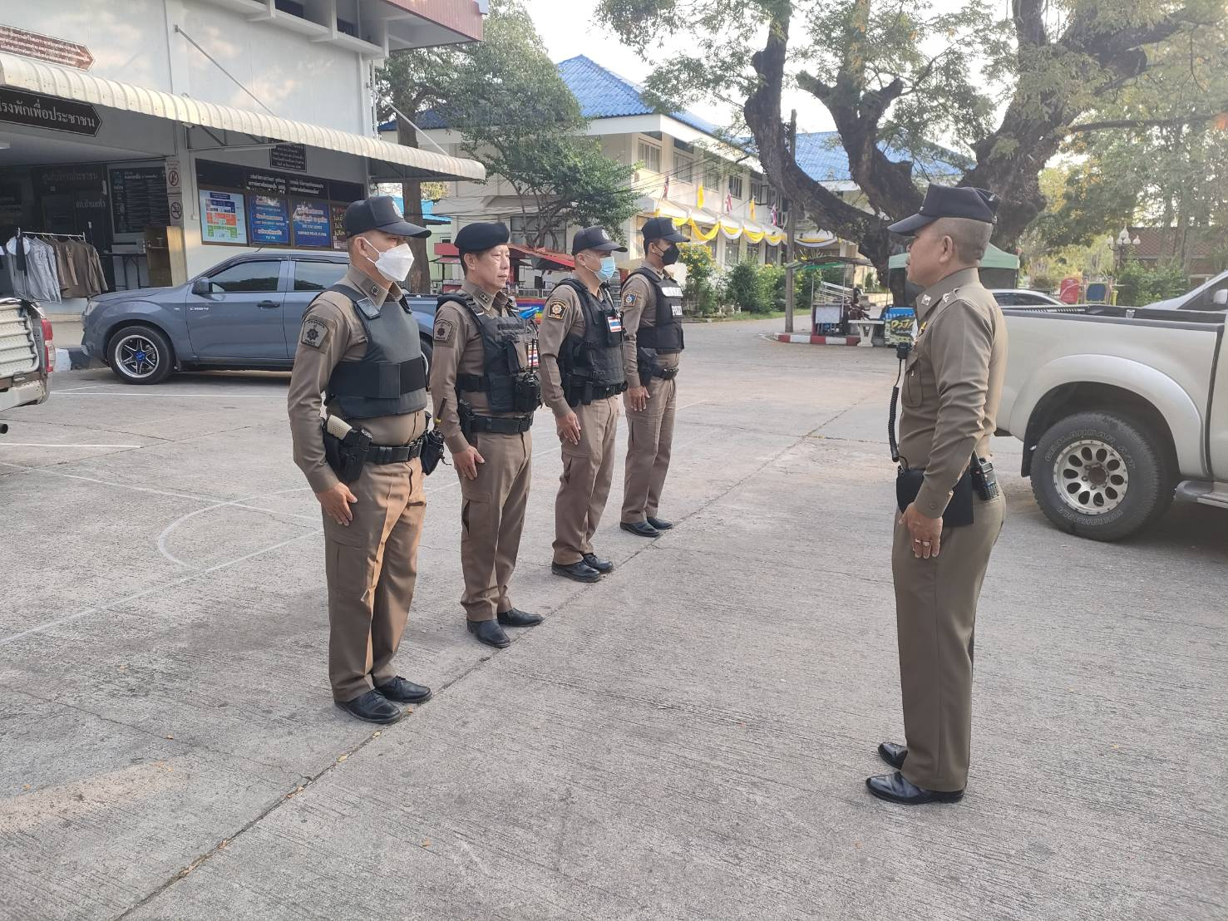
เมื่อ 14 กุมภาพันธ์ 2567 เวลา 08.00 น. พ.ต.ท.อัครภณ ลี้เกสร สวป.สภ.บ้านแพ้ว สายตรวจผลัดใหม่ และผลัดเก่า ร่วมลงแถวเคารพธงชาติ กล่าวบทปลงใจ อุดมคติตำรวจ คำสัตย์ปฏิญาณ ชี้แจงภารกิจและข้อราชการต่างๆพร้อมทั้งตรวจเครื่องแต่งกายและทรงผม

ผลการปฏิบัติ
ร่วมประชุมวิเคราะห์อาชญากรรม
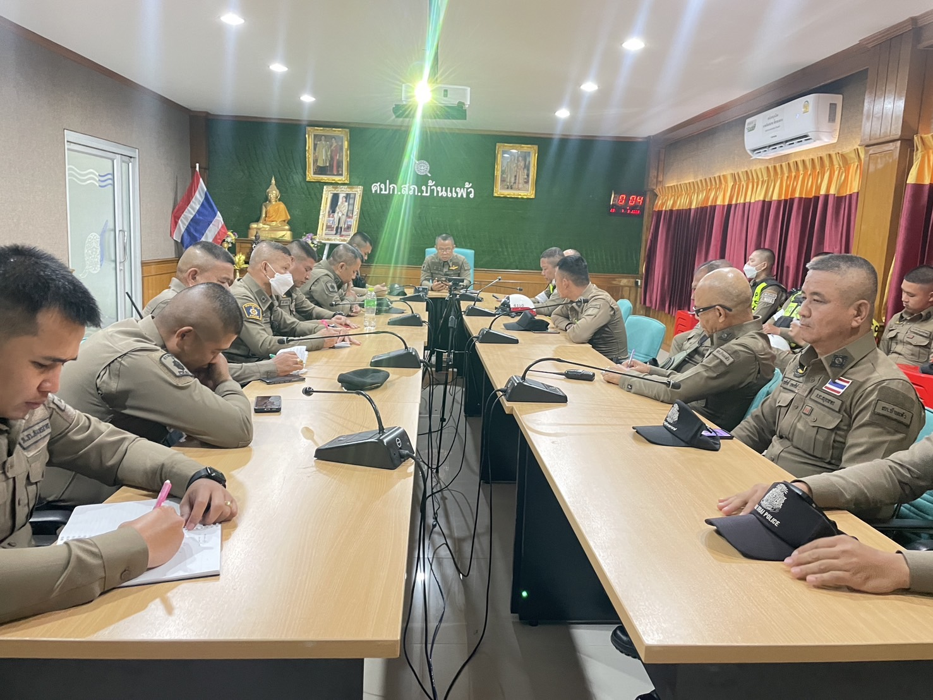
เมื่อ 6 กุมภาพันธ์ 2567 เวลา 10.30 น. พ.ต.ต.สามารถ พวงอินทร์ สว.ชส..สภ.บ้านแพ้ว ร่วมประชุมวิเคราะห์อาชญากรรมประจำสัปดาห์ ณ ห้อง สปก.สภ.บ้านแพ้ว

ผลการปฏิบัติ
ตั้งจุดตรวจ จุดสกัด
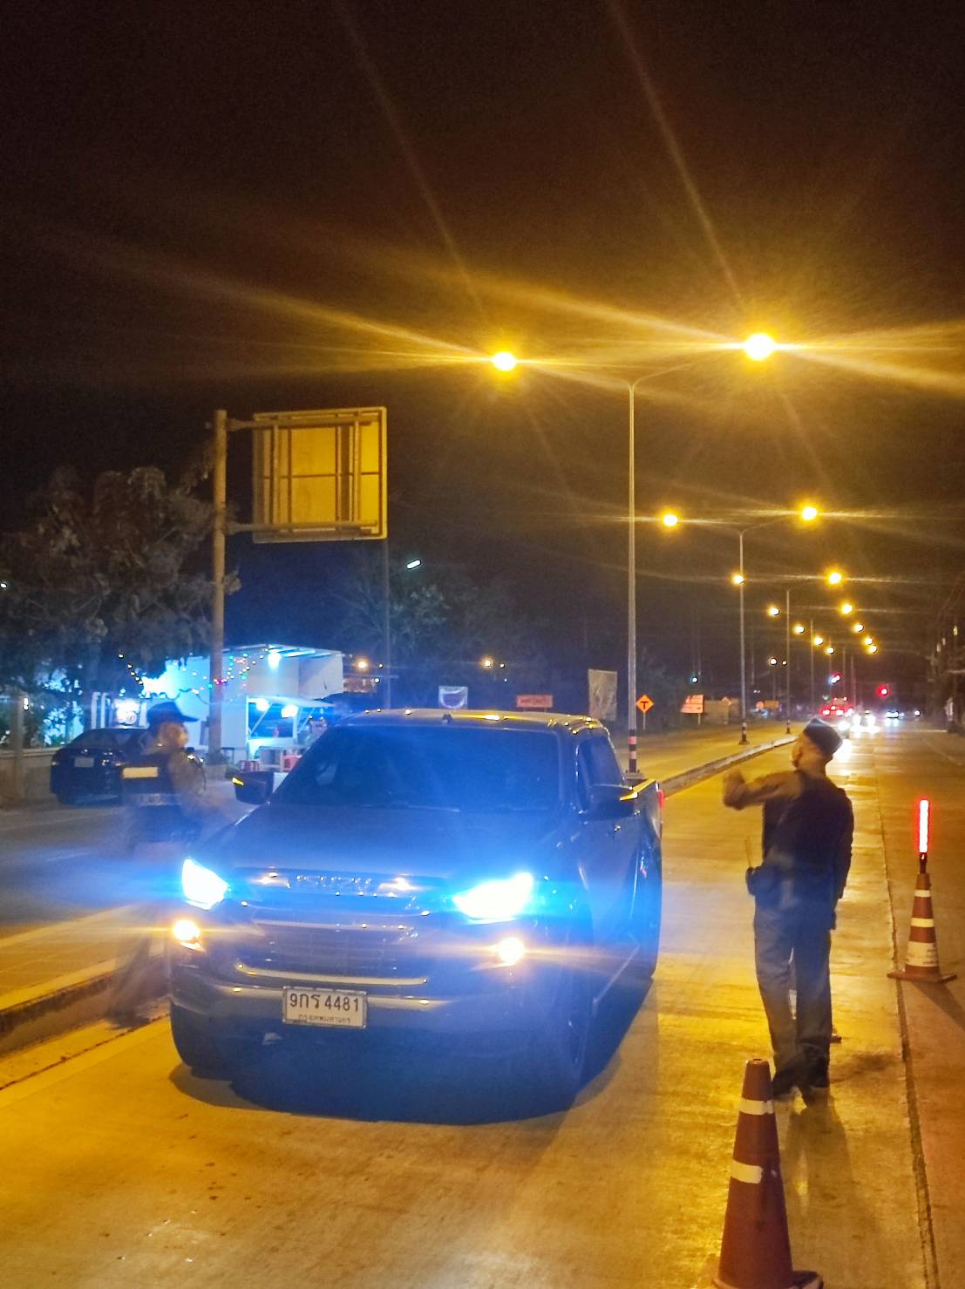
เมื่อ 24 กุมภาพันธ์ ๒๕๖7 เวลา 21.0๐ น. ร.ต.อ.พีระนันท์ แก้วสว่าง รอง สวป.สภ.บ้านแพ้ว พร้อม อส.ตร. ตั้งจุดตรวจ จุดสกัด ถนนเส้น บ้านแพ้ว – สวนส้ม ไม่พบสิ่งผิดกฎหมาย เหตุการณ์ทั่วไปปกติ
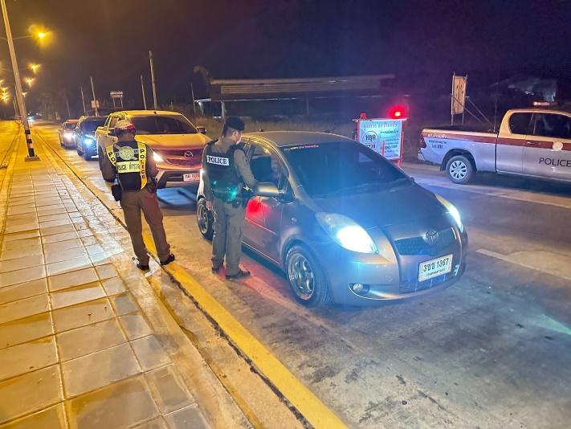
เมื่อ 25 กุมภาพันธ์ ๒๕๖7 เวลา 22.0๐ น. ร.ต.ต.พุธ แก้วนา รอง สว(ป)สภ.บ้านแพ้ว พร้อม อส.ตร. ตั้งจุดตรวจ จุดสกัด ถนนเส้น บ้านแพ้ว – พระประโทน ไม่พบสิ่งผิดกฎหมาย เหตุการณ์ทั่วไปปกติ

ผลการปฏิบัติ
ตรวจตู้แดงในพื้นที่
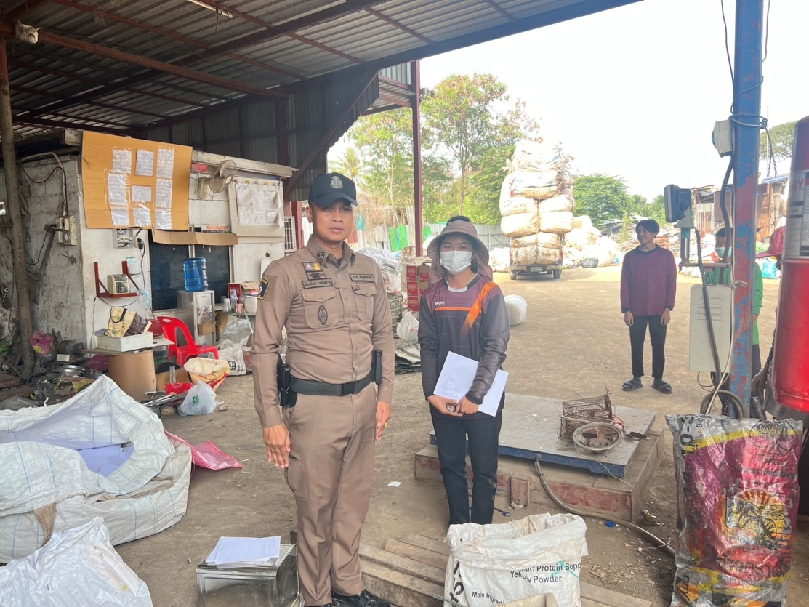
เมื่อ 7 กุมภาพันธ์ ๒๕๖7 เวลา 14.3๐ น. ร.ต.อ.พีระนันท์ แก้วสว่าง รอง สวป.สภ.บ้านแพ้ว ตรวจตู้แดง ร้านรับซื้อของเก่า เหตุการณ์ทั่วไปปกติ
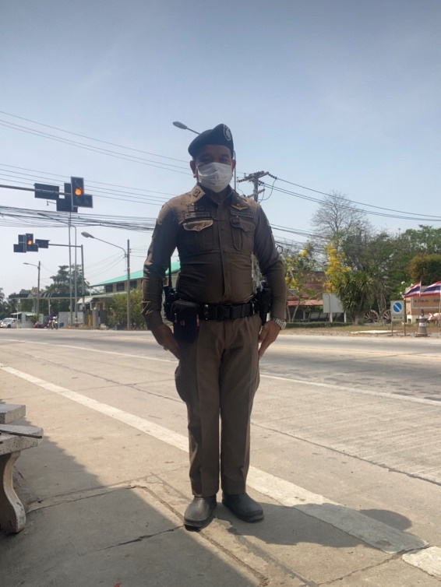
เมื่อ 8 กุมภาพันธ์ ๒๕๖7 เวลา 08.3๐ น. ร.ต.ต.ทวี นามจูมจัง รอง สว (ป.)สภ.บ้านแพ้ว ตรวจตู้แดง หน้าหน่วยบริการประชาชนเจ็ดริ้ว เหตุการณ์ทั่วไปปกติ

